Фото отчет о проведении викторины по правилам ПДД
«Это должен каждый знать обязательно на 5» в старших группах №6,7. Воспитатели Пономарева Л.А., Безматерных Т.В.
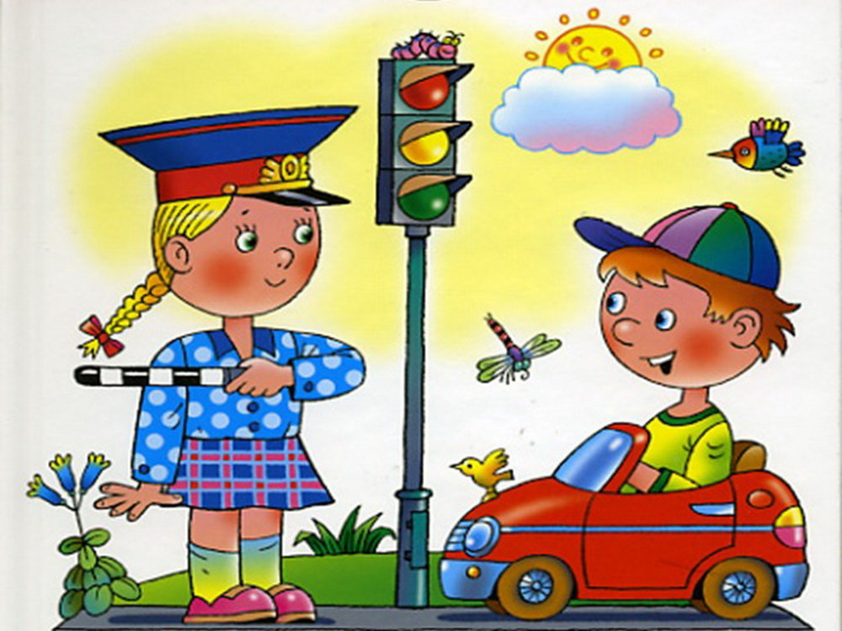
Целью проведения викторины – обобщение знаний детей старшего возраста по правилам дорожного движения

В викторине приняли участие
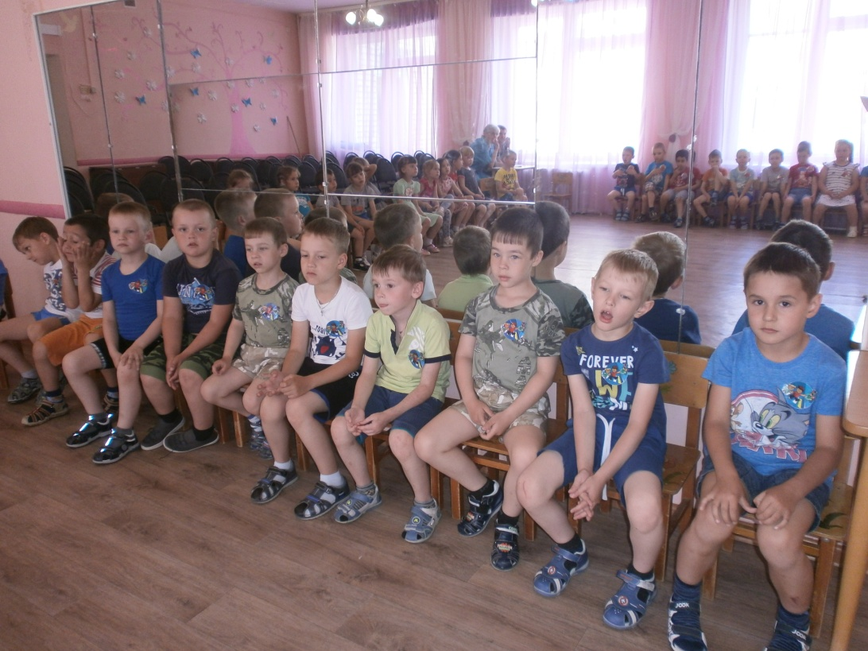
команда «Пешеходы» гр №7
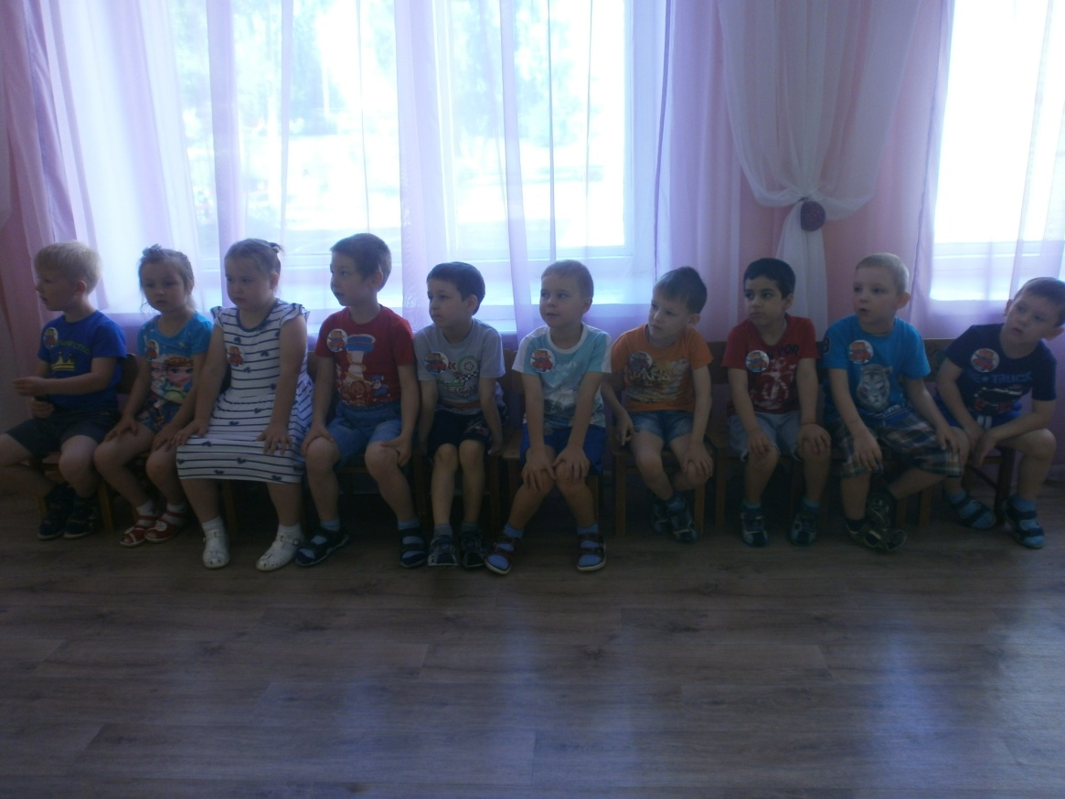
команда «Водители» гр №6.
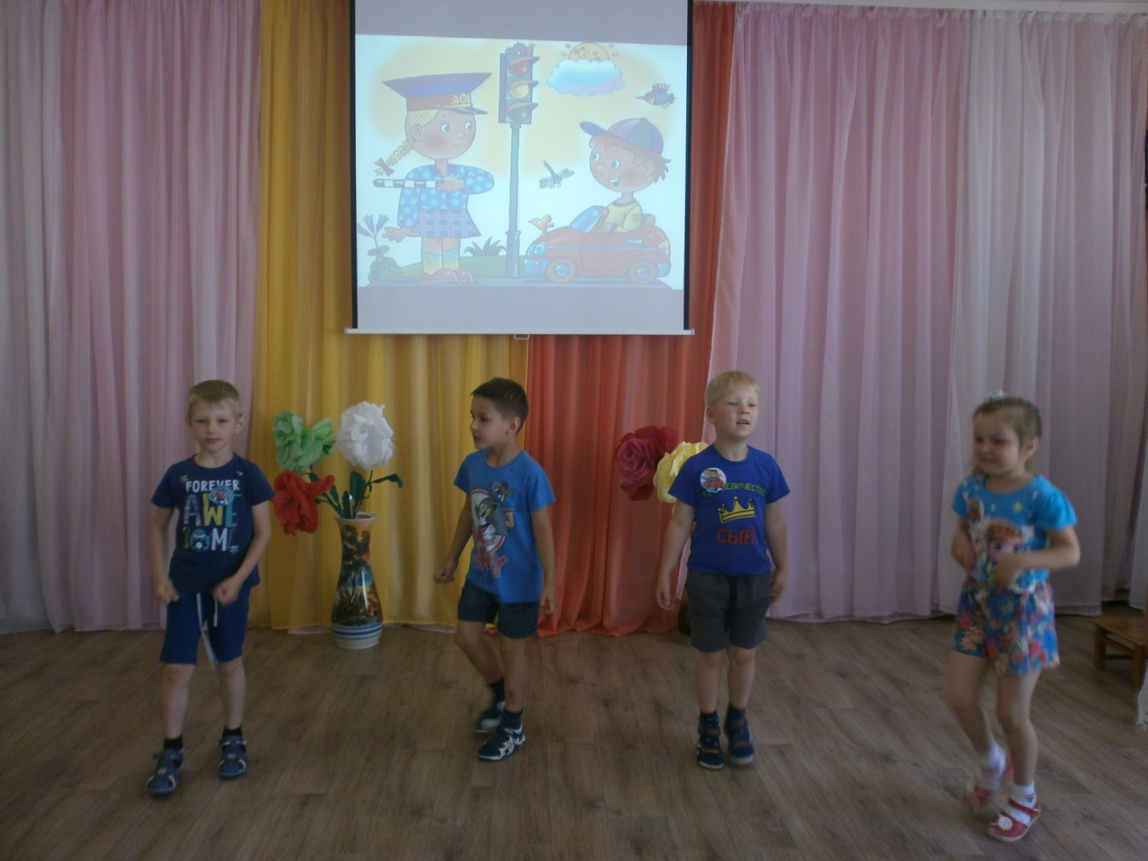
1 конкурс «Доскажи словечко»

Нужно слушаться без спора
Указаний светофора:
Нужно правила движения
Выполнять без возражения.
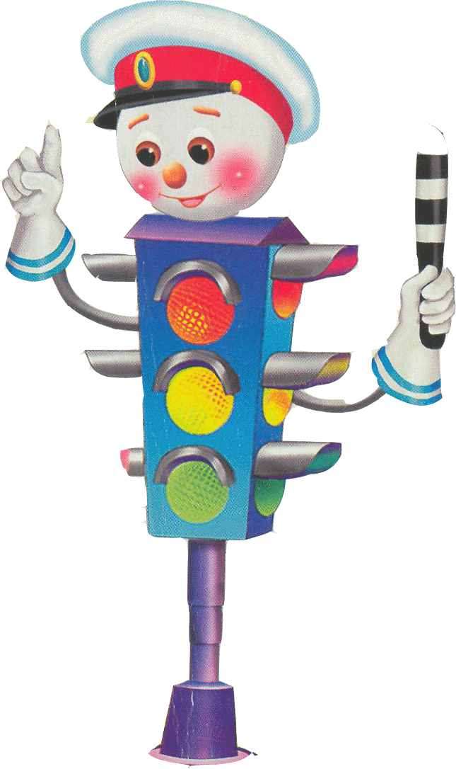
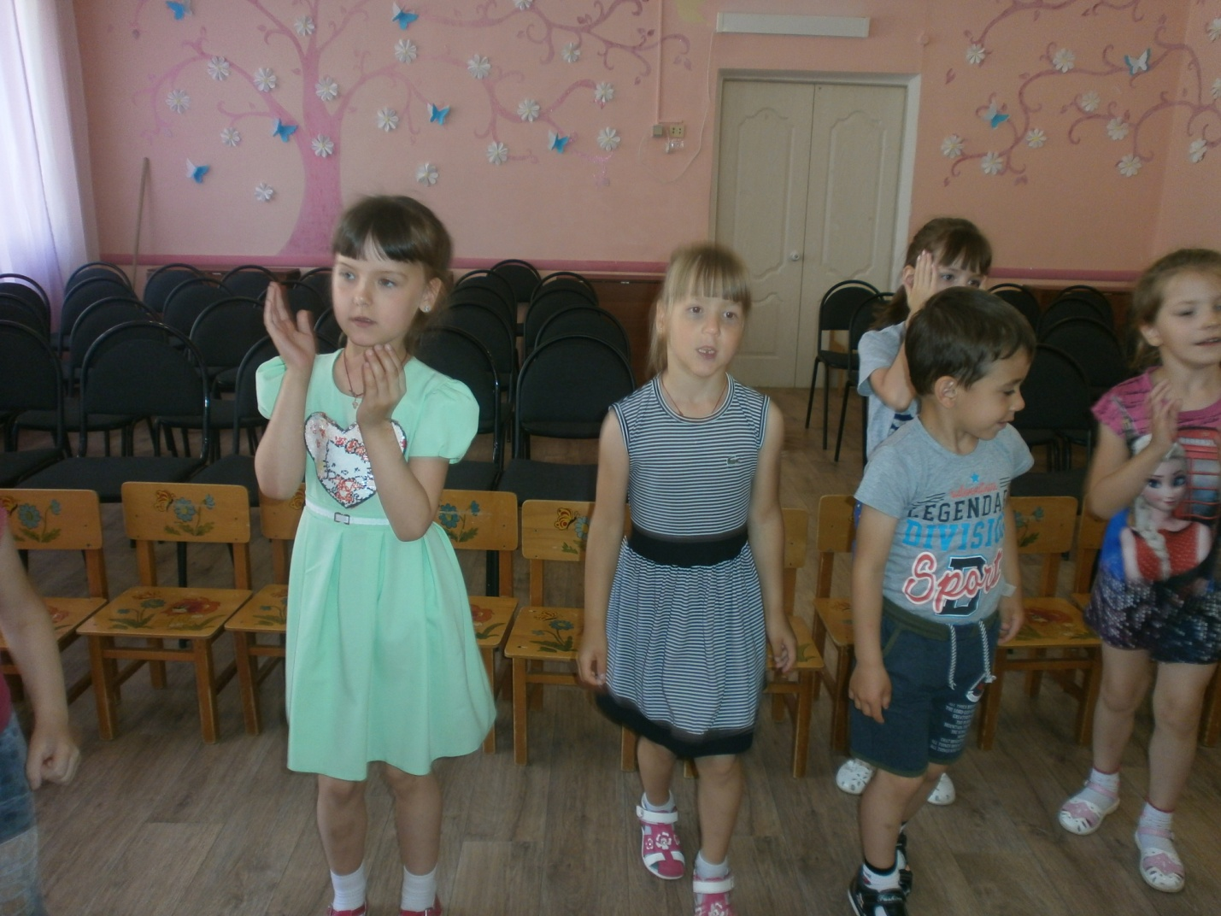
2 конкурс «Дорожные загадки»
Пешеход, пешеход
Помни ты про переход!
Глубокий подземный,
Как зебра, наземный.
Знай, что только переход
От машин тебя спасет!

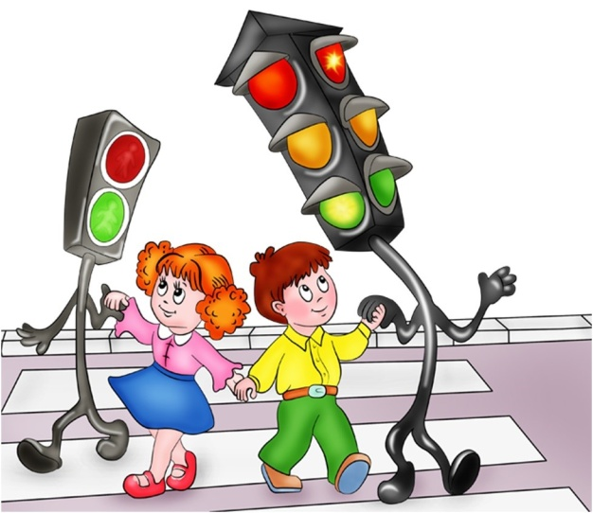

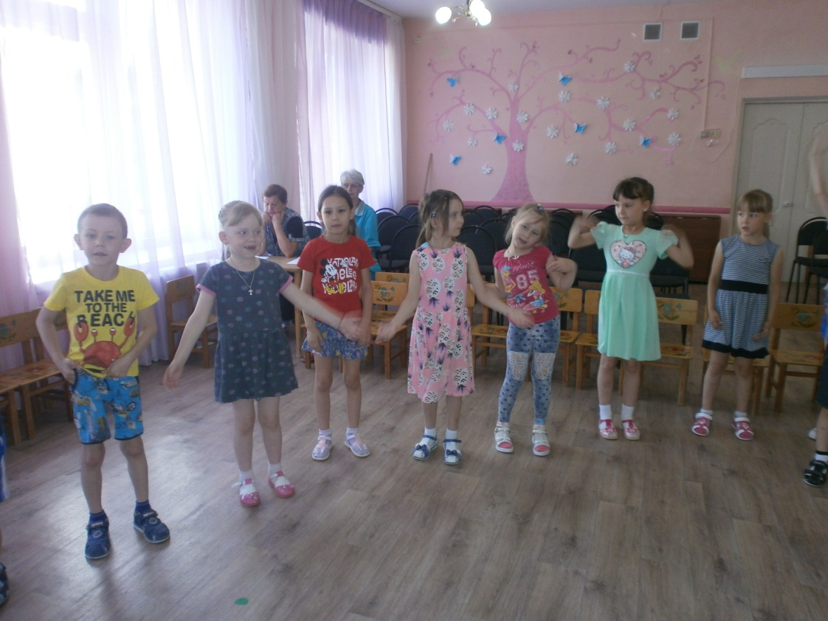
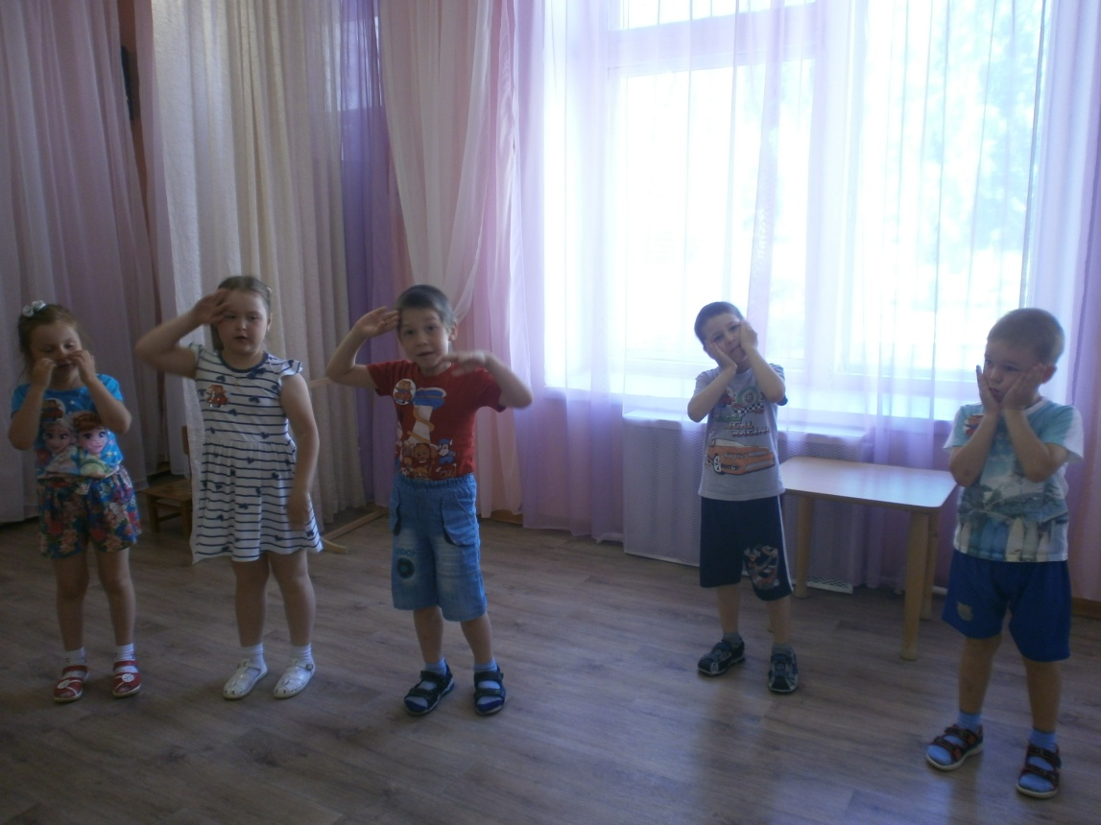

Танец от болельщиков «Аэробика для Бобика»
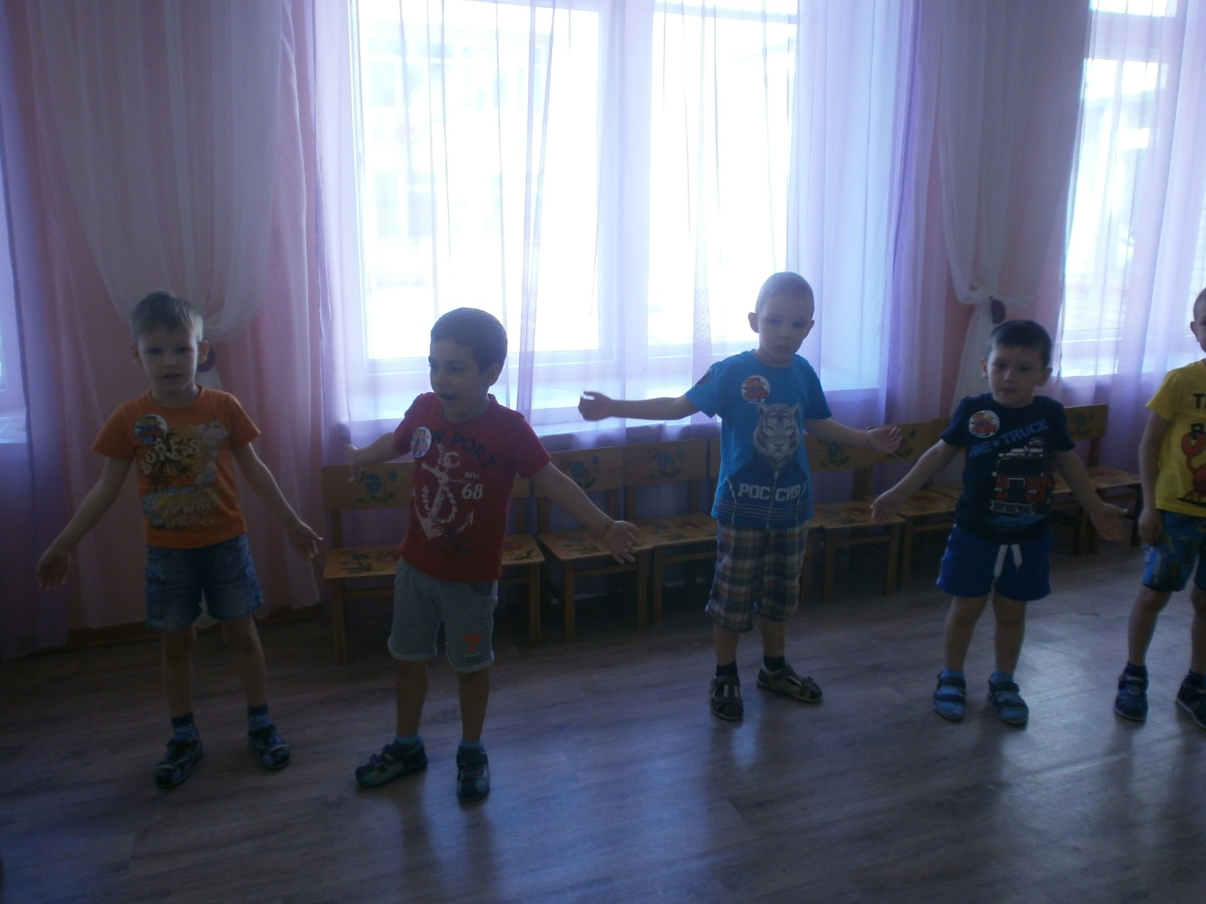
3 конкурс «Правила дорожного движения»
Город, в котором с тобой мы живем,
Можно по праву сравнить с букварем.
Азбукой улиц, проспектов, дорог
Город дает нам все время урок.
Вот она, азбука, над головой:
Знаки развешаны над мостовой.
Азбуку города помни всегда,
Чтоб не случилась с тобою беда
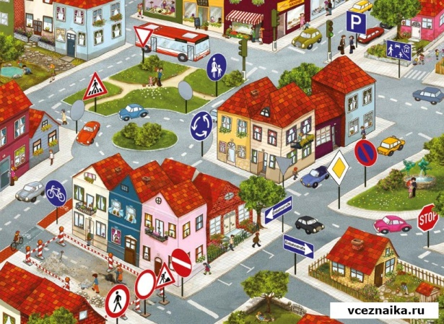
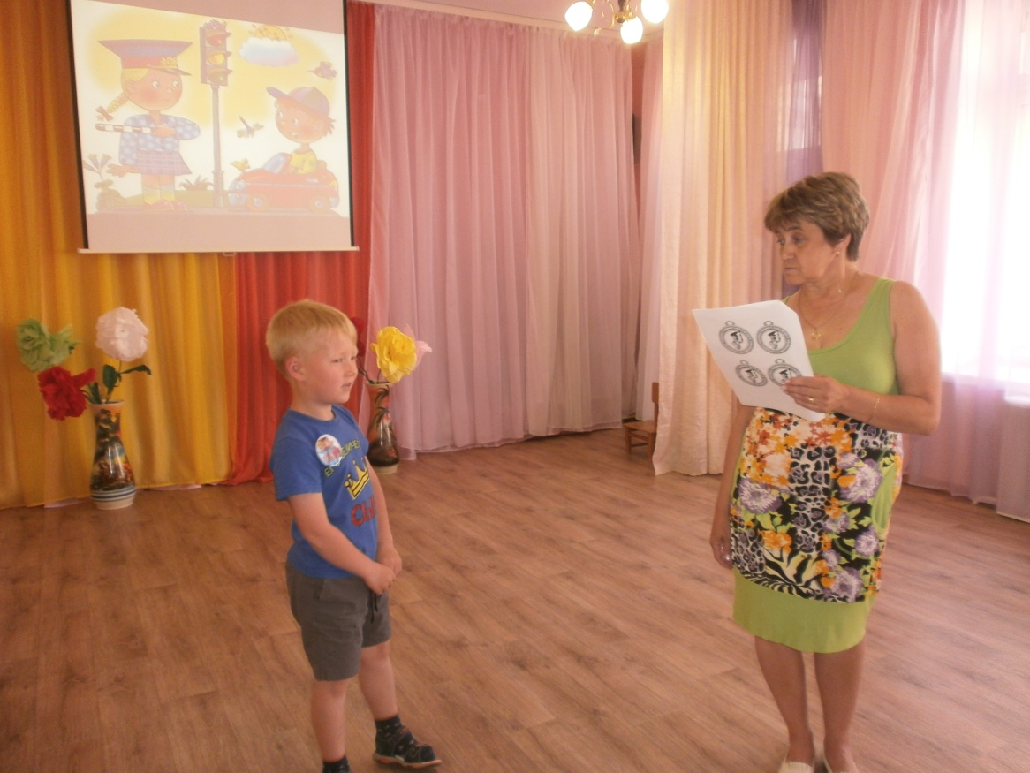
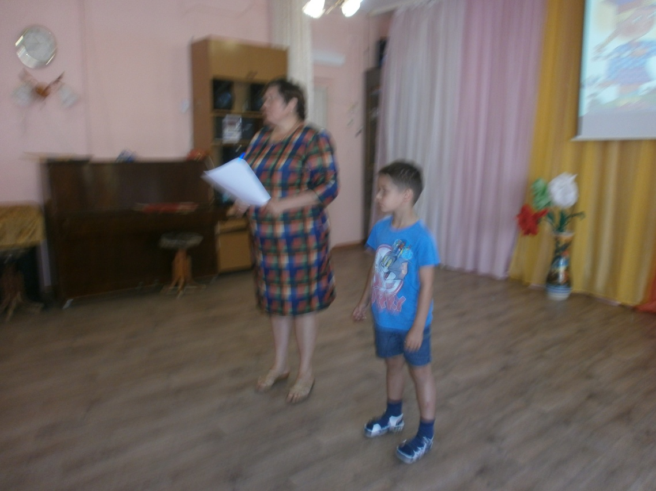
Конкурс капитанов
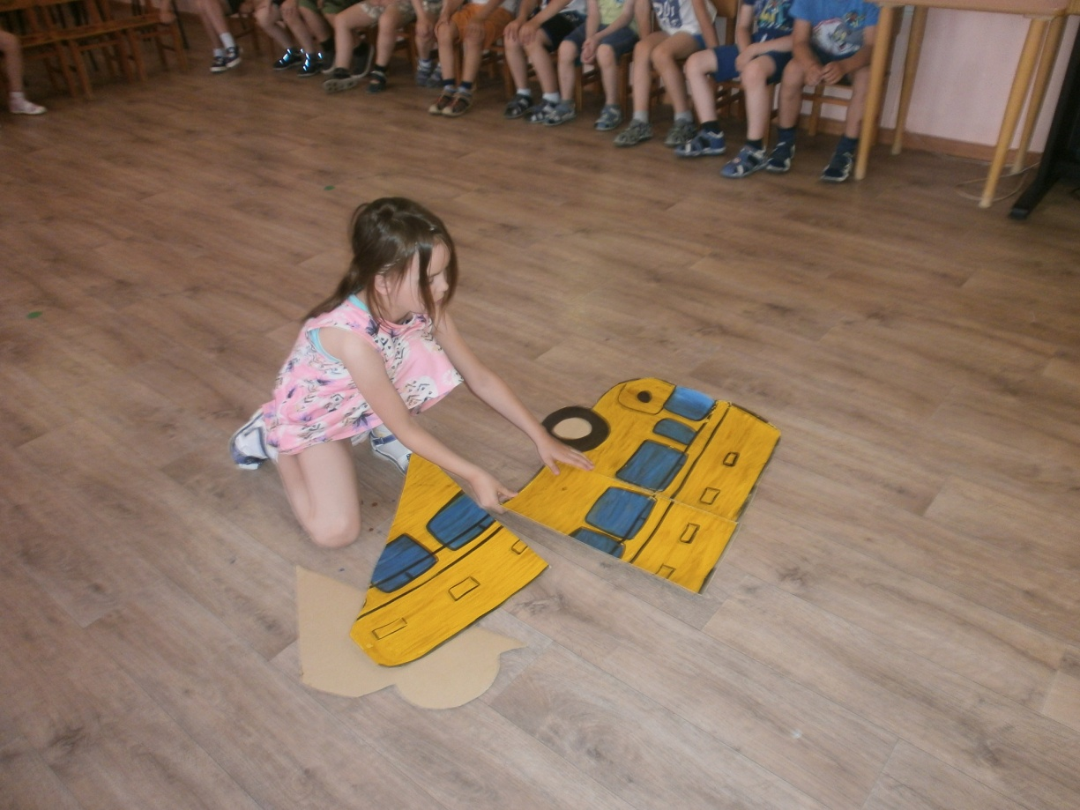

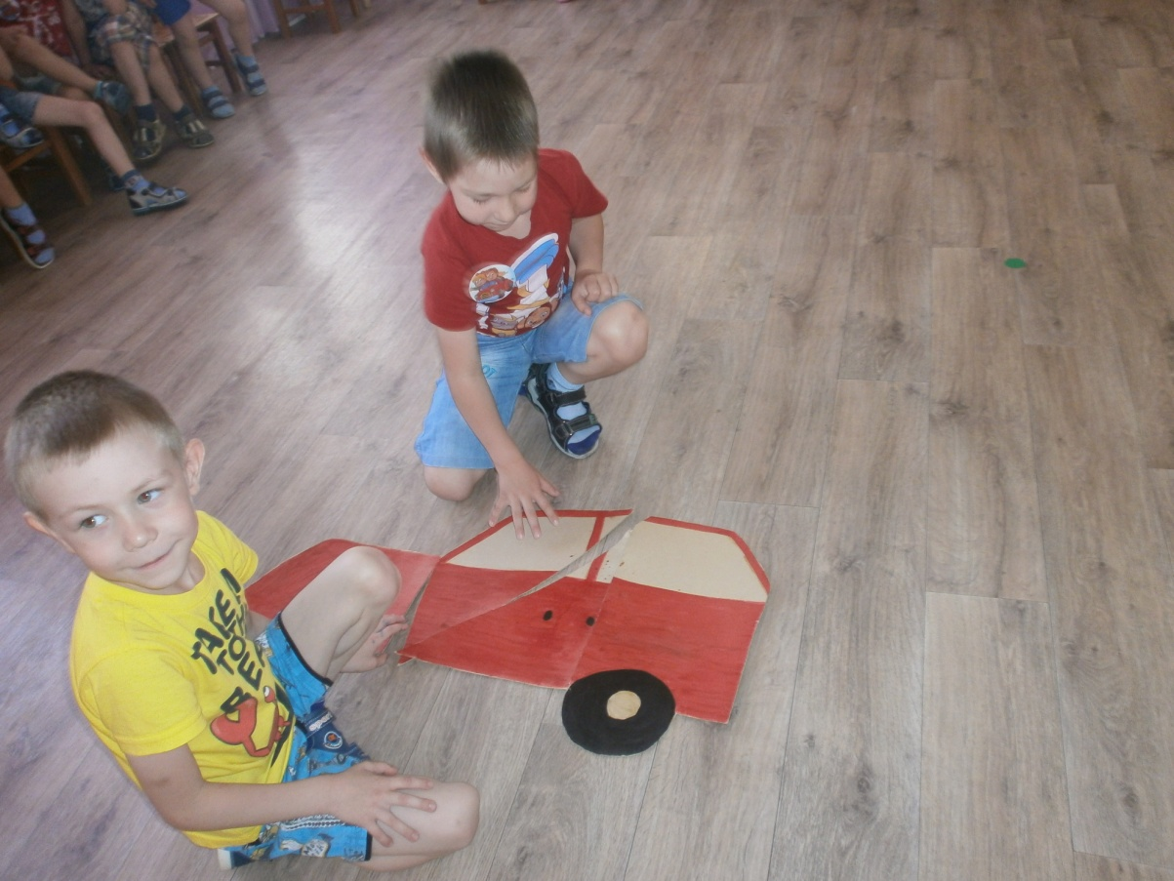
3 конкурс «Собери транспортное средство»

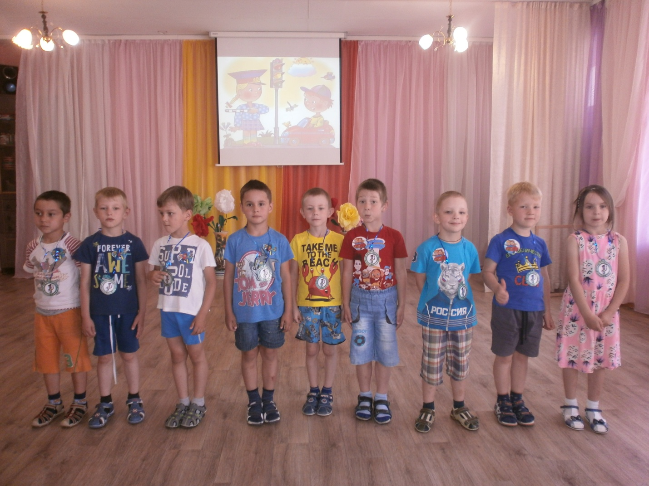
Награждение памятными медалями «Самый лучший знаток ПДД»

Делаем ребятам предостережение:
Выучите срочно правила движения,
Чтоб не волновались каждый день родители,
Чтоб спокойно мчались улицей водители!

